令和４年１１月２日

仙台市内小・中学校
校 長・ＰＴＡ会長様
仙台市ＰＴＡ協議会
会 長 高橋 由臣
令和４年度仙台市ＰＴＡ協議会
子どもたちの心温まる小さな親切や行いに光を当てる
篤行・善行児童生徒表彰の推薦について（ご依頼）
令和４年度 仙台市ＰＴＡ協議会篤行・善行児童生徒表彰につきまして該当する児童・生徒がおりましたら、各学校よりご推薦をお願いいたします。推薦された児童・生徒につきましては１２月に選考委員会を行い、その結果を各学校へ通知いたします。この機会に、子どもたちの小さな心温まる親切や行いなどに光をあてていただき、ご紹介いただきますようお願いいたします。
なお、今年度は現時点で２月に表彰式を行う予定です。
記
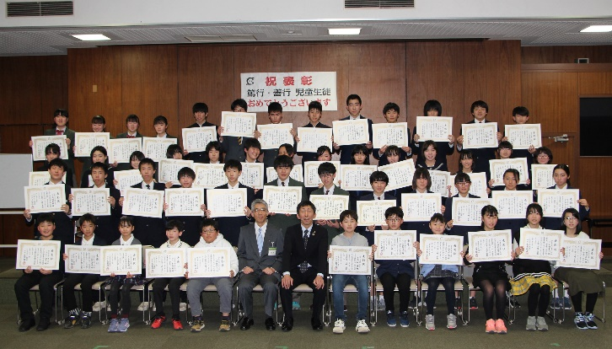
表彰式の様子
１ 推薦方法
同封の推薦・内申書を記入の上、市Ｐ協
事務局まで巡回郵便でお送りください。
２ 表彰対象期間
令和３年１１月１９日
～令和４年１１月２０日
３ 締 切
令和４年１２月１２日（月）
４ 表彰式
令和５年２月１０日（金） 会場 未定
５ お願い
普段の生活の中で、子どもたちの何気ない小さな親切が当事者にとってはとてもうれしく、感謝と感動を持って受け止められたりします。そんな親切にぜひ光をあててください。
なお、学校の中で組織的に行われるボランテイア活動や行事は対象になりません。
受賞者は「ＰＴＡ仙台」や代議員総会資料に名前が掲載されますのでご了承ください。
６ 備 考
他団体の同様な表彰関係事業と重複して申し込んでいただいても構いません。
危険を伴う活動や学校全体での取り組みなどは対象になりませんのでご留意願います。

仙台市ＰＴＡ協議会事務局 担当 事務局長 齋藤 浩一
℡ 022-227-9545 Fax 022-227-9218
市Ｐ協E-mail siptakyo@joy.ocn.ne.jp

仙台市ＰＴＡ協議会篤行・善行表彰規定
仙台市ＰＴＡ協議会規約、＜４.児童生徒表彰に関する細則＞に準ずる。
- 規約第29条にもとづき、この細則により表彰する。
（表彰の条件）
- 本会は教育の実績向上の一助として、次の各号の一つに該当する児童生徒を表彰する。
- 児童生徒として、他の範とするに足る行為のあった者。
- その他表彰に値する実績のあった者。
（選考委員会）
- 表彰者の選考は、各学校長からの推薦を受けた者について選考委員会を設け選考する。
2. 選考委員会の構成は次のとおりとする。
（1）会長 （2）副会長 （3）仙台市教育局生涯学習課職員 1名
3. 選考委員は、会長が委嘱する。
（表彰の方法）
- 表彰は、会長名による賞状ならびに記念品を贈呈して行う。
2. 教育委員会より副賞が贈呈される。

